Les algues sont un groupe d’entre vivants paraphylétique qui ne possèdent pas d’ancêtres communs. C’est un organisme :

* Photosynthétique
* Milieu aquatique
* Paroi cellulaire
* Ce ne sont pas des embryophytes
* Cyanobactérie ou des organismes qui contiennent des cyanobactéries (sauf les embryophytes).

### Lexique

Dulçaquicole organisme qui vit et se reproduit en eau douce.

Coccoïde organisme unicellulaire non mobile.

Monadoïde organisme unicellulaire nageant à l’aide d’un ou plusieurs flagelles eucaryotiques, ex : algues vertes.

Gaine enveloppe mucilagineuse qui regroupement plusieurs algues unicellulaires.

## Les plastes

Les plastes sont des organismes (dans le cas des cyanobactéries) ou des organites capables de réaliser la photosynthèse.

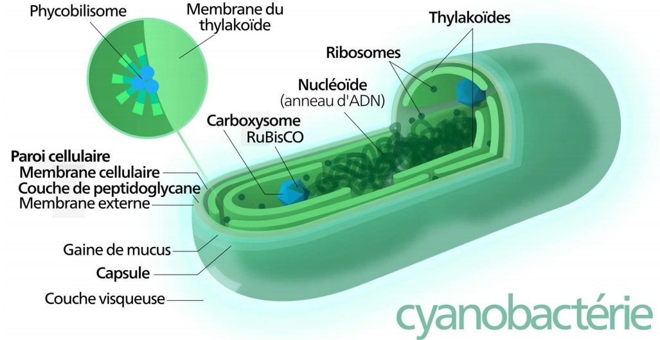

Plastidome ensemble des plastes d’une cellule.

Pyrénoïde structure cellulaire présente dans certains plastes qui concentre les enzymes responsables de la photosynthèse.

Phycobilisomes complexe pigment-protéine appelé phycobiliprotéines qui jouent le rôle des antennes collectrices. Elles sont fluorescentes.

Une cellule est dite :

|  |  |
| --- | --- |
| Néoplastidiée (plusieurs plastes) | Archaeoplastidiée (un unique plaste) |

La position des plastes :

|  |  |
| --- | --- |
| Pariétale (à coté de la membrane plasmique | Focale (au centre de la cellule) |

Ils se différencient par :

|  |  |
| --- | --- |
| L’ultra structure de la base des flagelles | Les caractéristiques de la mitose |

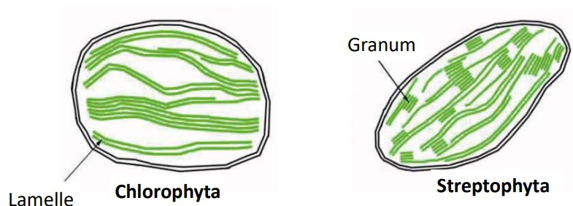

## La reproduction asexuée

La reproduction sexuée se fait par :

|  |  |
| --- | --- |
| Pour les unicellulaires | Pour les pluricellulaires |
| Bi répartition | Bourgeonnement ou fragmentation |

La reproduction asexuée des algues peut se faire par mitose : bipartition pour les unicellulaire, bourgeonnement ou fragmentation pour les autres.

### Spores

Il existe trois types de spores :

|  |  |  |
| --- | --- | --- |
| Les exospores | Les endospores | Les akinètes |

Les akinètes et les endospores sont des formes plus résistantes de spores capables de survivre dans des environnements défavorables.

Les endospores se trouvent dans une cellule mère dans une structure du cytoplasme.

## La reproduction sexuée

Les six principaux modes de fécondation sont :

* Isogamie : gamètes avec la même morphologie.
* Anisogamie : gamètes différents ou avec des comportements différents.
* Oogamie : oosphère (gamète femelle remplis de réserves nutritives) fécondée par un gamète male mobile.
* Trichogamie : le gamète femelle possède un prolongement, un poil appelé trichogyne où le gamète male se colle et fusionne avec le cytoplasme.
* Cystogamie : fusion entre deux contenus cytoplasmiques par l'intermédiaire d'un pont de conjugaison.
* Siphonogamie : fécondation par intermédiaire d’un tube pollinique.

# Cyanobactérie

|  |  |
| --- | --- |
| Classification | Procaryote |
| Nb genres | 150 |
| Nb espèces | 2 000 |

Caractéristiques :

|  |  |
| --- | --- |
| Pigments | Chlorophylle A, caroténoïdes, phycobilisomes (phycobilines : phycoérythrine, phycocyanine) |
| Réserve | Amidon cyanophycéen |

Pas de flagelle

Reproduction

La reproduction des cyanobactéries se fait par :

* Division cellulaire.
* Production de spores.

Akinète spore entouré d’une paroi épaisse capable de survivre en pendant un certain temps dans un état de vie ralenti.

# Plantes

## Rhodobionte (algues rouges)

|  |  |
| --- | --- |
| Classification | Eucaryote > Lignée verte |
| Nb genres | 700 |
| Nb espèces | 6 000 |

Caractéristiques :

|  |  |
| --- | --- |
| Pigments | Chlorophylle A, caroténoïdes, phycobilisomes (phycobilines : phycoérythrine, phycocyanine, allophycocyanine) |
| Réserve | Amidon floridéen formant des grains dans le cytoplasme (pas dans le plaste comme les plantes et les algues vertes) |

* Marines et pluricellulaires
* Un à plusieurs chloroplastes par cellule (2 membranes, thylacoïdes isolés, pas empilés, parfois pyrénoïdes)
* Dépourvues de flagelles (aussi le gamète male : spermatie)
* Paroi avec des microfibrille dans la matrice
* Dépôt de carbonate de calcium
* Synapse

### Bangiophycée

|  |  |
| --- | --- |
| Espèces emblé | Utilisé dans la fabrication des sushis. |

Généralement archaeoplastidiée

Filaments ou lames mono ou bi-stromatiques

### Florideophycées

Structure à cladome

Multiaxial

Filaments rempants à la base.

Les pleuries ont une croissance définie

## Chlorobionte

|  |  |
| --- | --- |
| Classification | Eucaryote > Lignée verte |

Caractéristiques pour les algues vertes :

|  |  |
| --- | --- |
| Pigments | Chlorophyllien A et B |
| Réserve | Amidon intraplastidial |

Caractéristiques des chloroplastes :

|  |  |
| --- | --- |
| Nb de membranes | 2 |
| Forme des thyla. | Thylakoïdes regroupés |

Les chlorobiontes sont composées de deux groupes :

|  |  |
| --- | --- |
| Chlorophyte | Streptophyte |

Rmq : on trouve dans les streptophytes les embryophytes (plantes) qui ne sont pas considéraient comme des algues.

### Chlorophyte

|  |  |
| --- | --- |
| Pigments | Chlorophyllien A et B ; caroténoïdes |
| Type cellulaire | Unicellulaires et pluricellulaires |

Thylacoïdes groupés sans former de grana

2, 4 ou de nombreux flagelles apicaux dirigés vers l’avant.

Racine flagellaires cruciées

Stigma (appareil photosensible) fréquent.

racine flagellaire : les 4 bandes de microtubules associées aux corpuscules de base (centrioles)

Racines flagellaires : La disposition en croix est typique des Chlorophyte

Cycle de vie

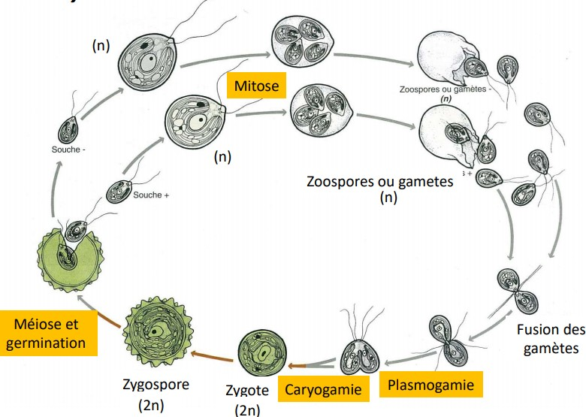

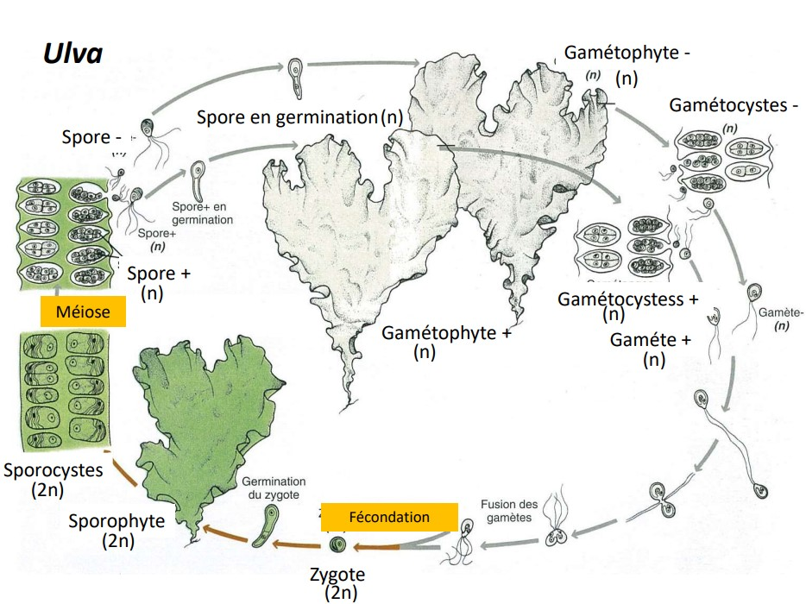

# Chromoalvolé

## Straménobile

Deux flagelles hétérokontes (flagelle antérieur avec mastigonèmes)

Plus de dix classes

### Phéophycées

|  |  |
| --- | --- |
| Classification | Eucaryote > Chromalvolé > Straménobile |
| Nb genres | 250 |
| Nb espèces | 2 000 |

Seulement pluricellulaires, majoritairement marines et benthiques Padina Macrocystis pyrifera

Dominent dans les zones tempérées et froides

Elles peuvent être microscopiques ou mesurer jusqu’à 60m de long!

|  |  |
| --- | --- |
| Pigments | Chlorophylle A et C, caroténoïdes (fucoxanthine, violaxanthine), Physodes contenant des polyphénols (vésicules d’exocytose) |
| Réserve | Laminarine (vacuolaire) Chez certaines espèces, la paroi est imprégnée de carbonate de calcium sous forme d’araonite (seulement sur les parties exposées au soleil) |

### Diatomophycées

|  |  |
| --- | --- |
| Classification | Eucaryote > Chromoalvéolé > Straménopile |
| Nb genres | 250 |
| Nb espèces | Entre 10 000 et 100 000 |

Caractéristiques :

|  |  |
| --- | --- |
| Pigments | Chlorophylle A et C, caroténoïdes (fucoxanthine) |
| Réserve | Chrysolaminarine (vacuolaire) |

Généralement unicellulaires (mais colonies ou pseudofilaments)

Pas d’appareil photosensible

Plusieurs chloroplastes par cellule (thylacoïdes disposés par trois), 4 membranes

Dépourvues de flagelles (à part les gamètes males chez les centrales)

Ces algues adoptent deux morphologies :

|  |  |
| --- | --- |
| Centrales/centriques | Pennales/pennées |
| Symétrie radiale | Symétrie bilatérale |
|  |  |

## Haptophytes

|  |  |
| --- | --- |
| Classification | Eucaryote > Chromoalvéolé |
| Nb genres | 80 |
| Nb espèces | 300 |

Caractéristiques :

|  |  |
| --- | --- |
| Pigments | Chlorophylle A et C, caroténoïdes (fucoxanthine) |
| Réserve | Chrysolaminarine (vacuolaire) |

Généralement unicellulaires, aussi coloniaux Haptonème + deux flagelles (égaux ou inégaux)

haptonème est un appendice filiforme,

Écailles de cellulose ou matière organique calcifiée

## Dinoflagellés ou Dinophytes

|  |  |
| --- | --- |
| Classification | Eucaryote > Chromoalvéolé |
| Nb espèces | 2 000 |

Caractéristiques :

|  |  |
| --- | --- |
| Pigments | chlorophylle A et C, caroténoïdes (péridinine) |
| Réserve | Amidon cytoplasmique (en granules) |
| Zone | Eau salé/douce |

Structure

|  |  |
| --- | --- |
| Flagelles | 2, logés dans deux sillons orthogonaux : le sulcus = sillon axial et le cingulum = sillon equatorial |
| Taille | 20 et 250 μm |
| Mode de vie | Autotrophes, hétérotrophes, mixotrophes, symbiontes ou parasites. |
| Paroi | paroi externe cellulosique ou minéralisée : la thèque est formée de plusieurs plaques. |

* algues unicellulaires, possédant deux flagelles,;
* taille entre;
* Après reproduction sexuée, forment des kystes qui flottent dans la colonne d'eau ou sédimentent.

Caractéristiques des chloroplastes :

|  |  |
| --- | --- |
| Nb de membranes | 3 |

Les Dinoflagellés sont capables de kelptoplastie càd de manger d’autres algues et de conserver les chloroplastes intacts et fonctionnels.

Kelptoplastie organisme capable un autre sans dégrader les chloroplastes.

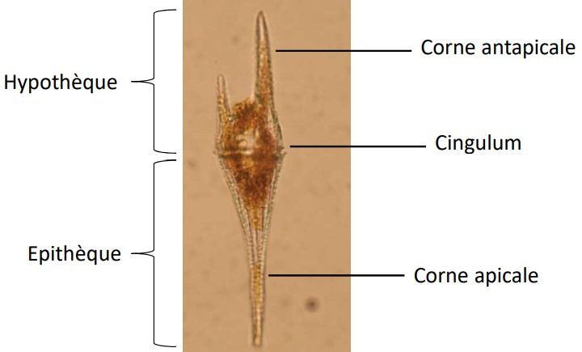

# Autres

## Euglénobiontes

|  |  |
| --- | --- |
| Classification | Eucaryote > Excavées |
| Nb genres | 40 |
| Nb espèces | 900 |

Caractéristiques :

|  |  |
| --- | --- |
| Pigments | Chlorophylle A et C, caroténoïdes |
| Réserve | Paramylon |

Deux flagelles (en général un seul émerge de l’ampulla

Généralement unicellulaires Pas de parois cellulaire, mais pellicule

Chloroplastes (si présents) généralement nombreux avec ou sans pyrénoïde

Reproduction par